**实验：知识图谱可视化**

【环境准备】：

Node环境准备：

在Windows系统上，运行 nvm-setup.exe 安装 nvm，用于管理Node版本。

安装完成后，在终端输入如下指令，出现版本号则安装成功

nvm -v

输入 nvm list available 查看可用的 Node 版本，执行 nvm install [版本号] 即可安装对应版本的 node，这里安装 22.14.0 LTS 版本

nvm install 22.14.0

安装完成后，运行指令切换到该版本

nvm use 22.14.0

**【任务1】使用ECharts对知识图谱进行可视化**

【ECharts简介】

ECharts = Enterprise Charts，是由百度开源的一款纯 JavaScript 图表库，基于 Canvas 渲染，既能快速绘制常见统计图，也能胜任数十万数据点的复杂可视化。

ECharts 以**配置式**范式降低了可视化门槛，同时保持高性能、强扩展能力。  
掌握套路：

1. 确定维度 ➜ 2. 准备数据 ➜ 3. 编写 option ➜ 4. 交互&主题 ➜ 5. 性能调优。

配合现代框架、TypeScript 与 Lottie 等动画资源，ECharts 可从 BI 仪表盘走向 WebGL 大屏乃至移动端小程序。

1. 核心优势

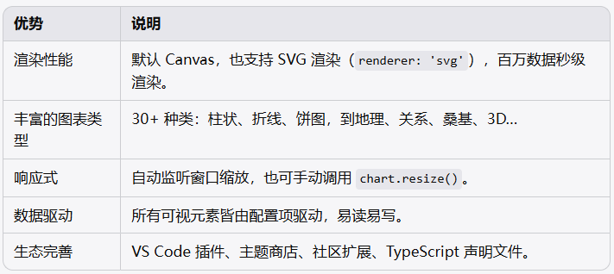

2. 安装与引入

2.1 CDN 引入（最快体验）

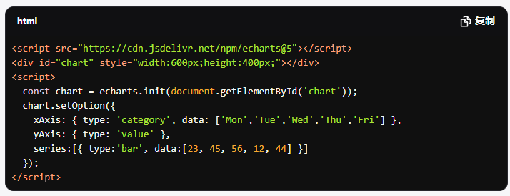

2.2 NPM 安装（推荐项目化）

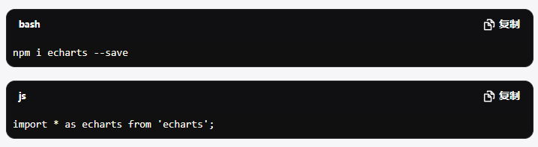

3. 配置项总览

ECharts 配置对象简称 **option**，核心分区：

1. 全局：backgroundColor, title, legend, tooltip, grid…
2. 维度：xAxis, yAxis, angleAxis, radiusAxis, geo…
3. 数据：series 数组（每个成员就是一个图层）。
4. 动画与交互：animation, toolbox, dataZoom, brush, graphic…

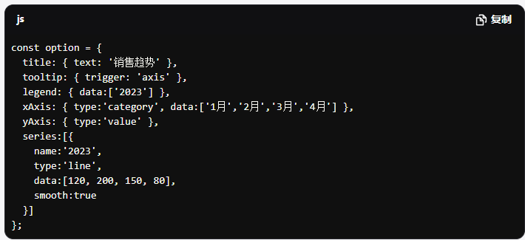

4. 常用图表速查

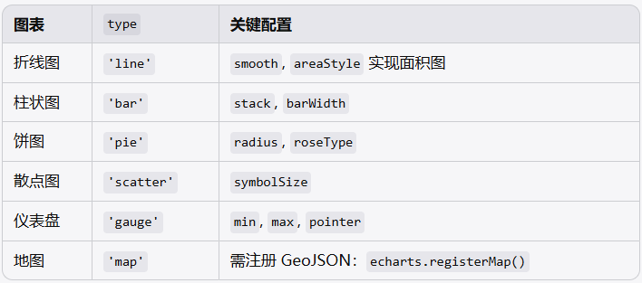

5. 与框架集成

Vue3（组合式）:

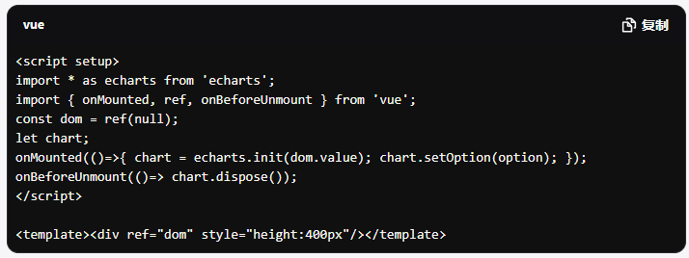

6. 资源

官网文档：[https://echarts.apache.org](https://echarts.apache.org" \t "_blank)

【安装node依赖包】

打开cmd命令行窗口，进入project1-echarts

执行命令：

npm install

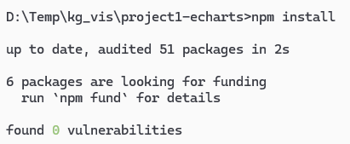

【运行项目】

打开cmd命令行窗口，进入project1-echarts

执行命令：

npm run dev

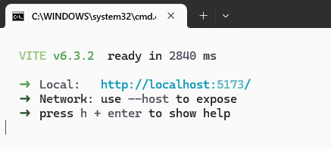

在浏览器中，访问 <http://localhost:5173/> 运行项目

【粘贴截图】：请粘贴你运行上述项目的浏览器截图。

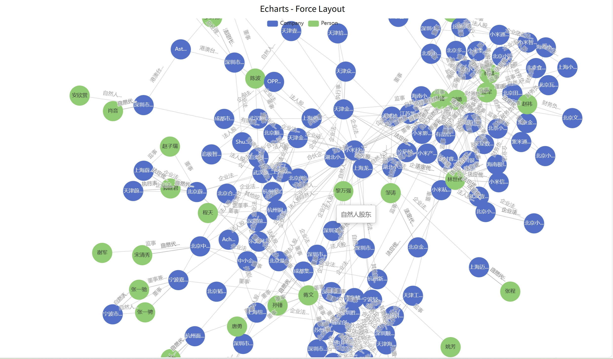

**【任务2】使用AntV G6对知识图谱进行可视化**

【AntV G6简介】

G6 = **Graph Visualization Grammar**，阿里巴巴 AntV 团队开源的**关系/网络图渲染与分析**库。定位 “数据驱动的图可视化引擎”，主打灵活的 **渲染层（Canvas / WebGL / SVG）+ 语法层（Graph、Node、Edge、Combo 等）** 组合，适用于社交网络、流程拓扑、知识图谱、金融风控等场景。

1. 核心特性

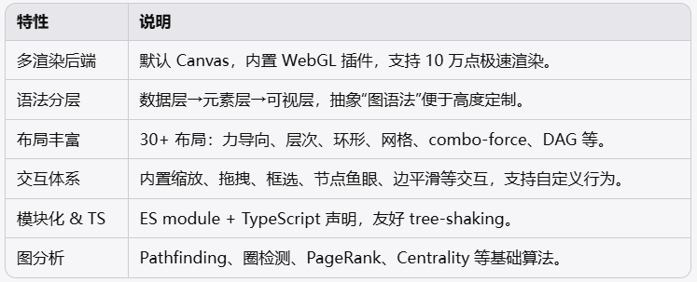

2. 快速上手

最小示例

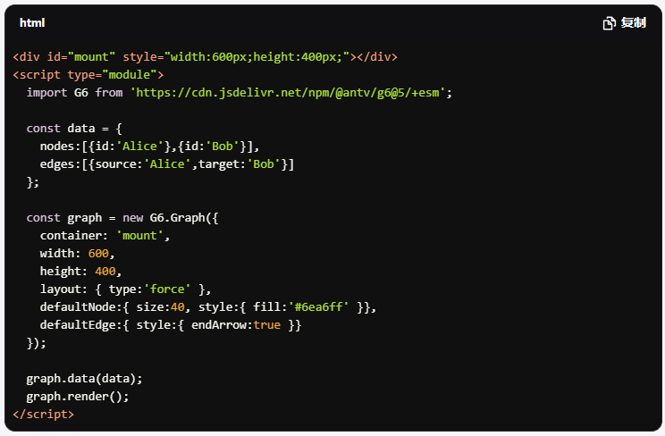

3. 数据与元素模型

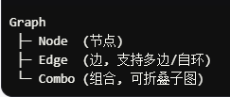

数据格式：

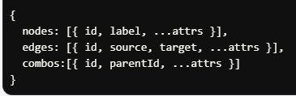

4. 布局体系

• 力导向（force/gForce WebGL 加速）

• 层次（dagre、indented）适合流程图

• 圆 / 椭圆（circular）

• 网格（grid）

• 复合力导向（comboForce）支持 combo

• 连续布局动画：layout.updateCfg({ center: [...] })

可在 **run** 时动态切换：

graph.updateLayout({ type:'dagre', rankdir:'LR' });

5. 渲染与样式

5.1 Shape 绘制

G6 内置 shape：circle, rect, diamond, ellipse, polyline 等。

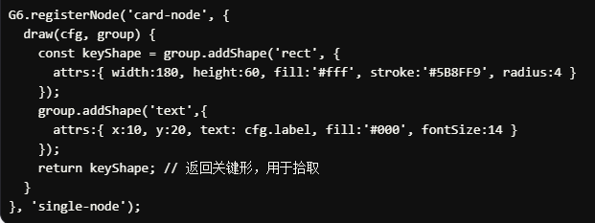

5.2 主题

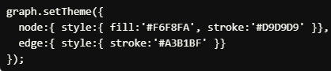

6. 交互机制

• 内置 行为（Behavior）：drag-node, zoom-canvas, drag-canvas, activate-relations, brush-select …

• 事件冒泡：node:click, edge:mouseenter, canvas:contextmenu

• 自定义行为：

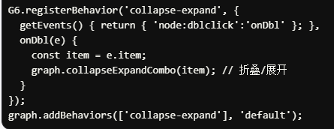

• 官网 & 文档： [https://g6.antv.antgroup.com](https://g6.antv.antgroup.com" \t "_blank)

• 示例库： [https://g6.antv.antgroup.com/examples](https://g6.antv.antgroup.com/examples" \t "_blank)

【安装node依赖包】

打开cmd命令行窗口，进入project2-g6

执行命令：

npm install

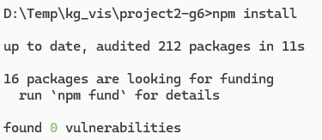

【运行项目】

打开cmd命令行窗口，进入project2-g6

执行命令：

npm run dev

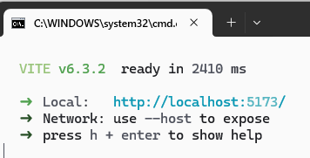

在浏览器中，访问 <http://localhost:5173/> 运行项目

【粘贴截图】：请粘贴你运行上述项目的浏览器截图。

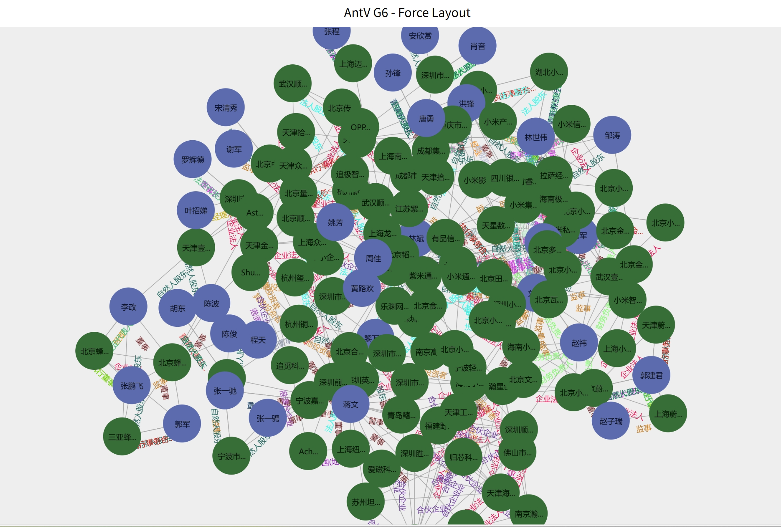

**【任务3】使用D3.js对知识图谱进行可视化**

【D3.js简介】

D3 = Data‑Driven Documents。由 Mike Bostock 2011 年开源的 **原生 JavaScript 可视化引擎**，通过“把数据映射到 DOM / SVG / Canvas / WebGL 属性”实现任意图形，是现代可视化框架（ECharts、G2、Vega、Observable Plot…）的底层灵感来源。

1. 核心理念

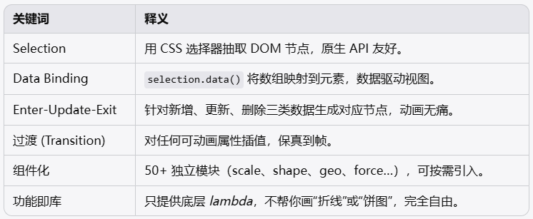

2. 快速上手

“Hello D3” —— 10 行折线图

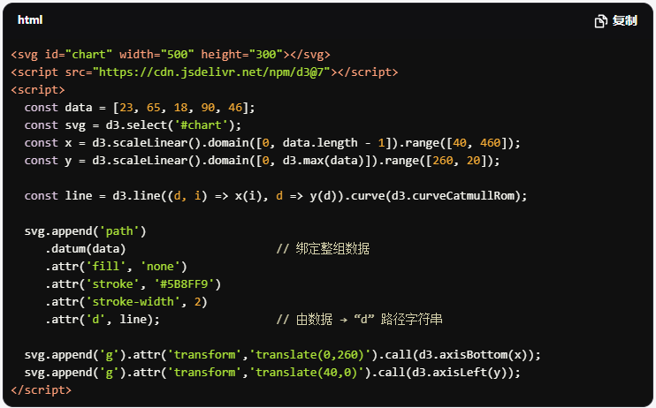

3. 重要模块概览

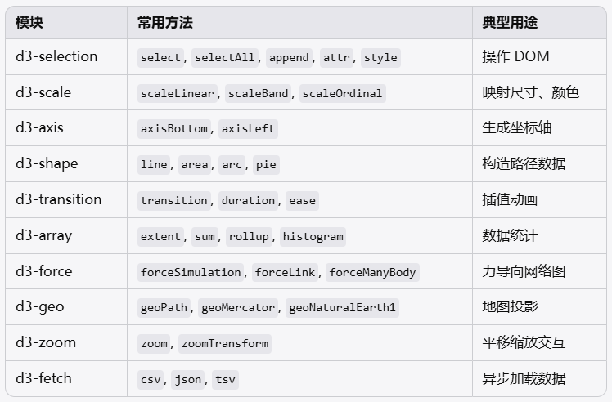

4. 布局与算法

• d3‑force：力导向关系图

• d3‑hierarchy：treemap, pack, partition, cluster 处理树/层级

• d3‑chord / d3‑ribbon：弦图

• d3‑voronoi / d3‑delaunay：空间剖分

• d3‑sankey：桑基流（官方外部插件）

官方 API：https://github.com/d3/d3/blob/main/API.md

【安装nginx】

下载nginx

<https://nginx.org/en/download.html>

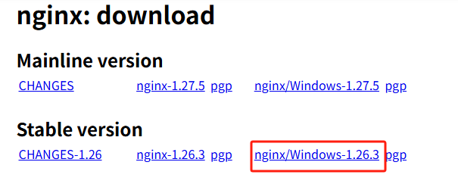

解压nginx压缩包

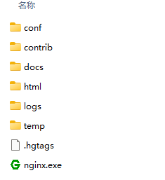

将project3-d3目录整体复制到nginx的html目录下。

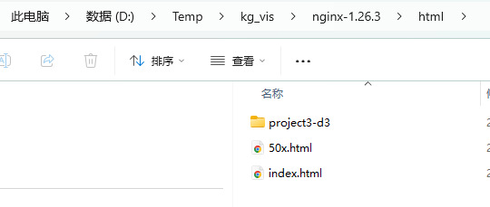

以管理员身份打开命令提示符cmd，转到nginx目录下。

执行下面命令，启动nginx：

start nginx.exe

如要停止nginx，使用以下命令：

nginx.exe -s stop

【粘贴截图】：请粘贴你运行上述项目的浏览器截图。

